一代车构思
通过反复观看官方视频。和研究规则，我们探讨了我们对战队机器人设计的想法。在探讨中每个人都有了很多心得：
一、总结机器人必须具备以下功能：
1.移动的功能，且需要灵活且快速
2.抓取销钉的功能，需要准确且稳固
3.抓取销钉的结构有抬起的功能，以完成销钉的堆叠
4.勾取万能梁的功能，需要准确且稳固
5.勾取万能梁的结构有抬起功能，以完成与销钉的正向堆叠
6.抓取销钉的结构有水平翻转的功能，以完成销钉的反向堆叠

二、一代车的基础，应该包括以下四大部件
1.底盘—负责车辆的移动
2.抓取结构—负责取得销钉
3.勾取结构—负责取得万能梁
4.翻转及抬升结构—负责销钉与万能梁的堆叠
由于整个机器人电机和气动装置的使用数量有限制，同时整个机器人的尺寸大小也有限制，所以我们需要在平衡各部分功能和效率性上做出合理的设计以及空间、动力的分配，

一代车训练记录
次数 | 日期 | 训练时间 | 训练内容 | 遇到的问题 | 改进措施 | 效果
1 |  |  | 测试抓取销钉 | 抓取销钉时经常滑落，翻转堆叠时偏移 | 给抓取爪增加摩擦点 | 抓取稳定性提升，但偶尔仍有偏差
2 |  |  | 堆叠销钉 | 第二层销钉堆叠时倾倒 | 在抓取结构下方加装销钉定位支架 | 第二层堆叠成功率明显提高
3 |  |  | 抓取万能梁 | 勾取万能梁时勾不牢 | 调整勾爪角度，使抓取点对准梁中心 | 勾取稳定性提高，减少滑落
4 |  |  | 抓取销钉 | 抓销钉仍有轻微滑动 | 在爪子上缠皮筋，增加摩擦力 | 抓取成功率提升至 95%
5 |  |  | 自动化测试 | 操作手需要频繁控制 | 增加距离传感器，实现自动抓取 | 操作更顺手，减少手动干预
6 |  |  | 堆叠第二层 | 下层销钉位置不固定 | 调整底座结构，使销钉更易定位 | 第二层堆叠更加稳定，倾倒率下降
7 |  |  | 抓取万能梁 | 梁容易从勾爪滑落 | 改进勾爪的形状和弧度 | 梁抓取更牢固，堆叠效率提高
8 |  |  | 抓取销钉 | 抓取销钉不方便 | 加长爪臂，改善夹取角度 | 抓取更顺利，滑落几率降低
9 |  |  | 翻转堆叠 | 翻转动作导致销钉轻微偏移 | 调整翻转机构角度与速度 | 堆叠精度提高，动作更平稳
10 |  |  | 综合测试 | 整车动作协调性不够 | 对底盘、抓取、勾取、翻转做动力和空间重新分配 | 整车操作更加流畅，各功能协调性提升

一代车性能测试与问题总结

一、性能测试目标
- 底盘稳定性：观察底盘移动是否平稳，是否出现漂移。
- 抓取稳定性：测试抓取销钉和堆叠时的准确性。
- 堆叠效率：观察销钉堆叠的成功率与翻转偏差。
- 自动化操作：评估手动操作与辅助传感器的配合效果。

二、 问题总结
- 抓取结构不稳定
  - 抓取销钉时容易滑动，导致翻转和堆叠出现偏差。
- 销钉堆叠不稳
  - 下层销钉位置不固定，堆叠第二层时易倾倒。
- 操作依赖人工
  - 翻转和堆叠过程中需要手动操作，效率低，容易出错。

三、调试过程与改进措施
- 抓取结构优化
  - 问题：抓取销钉不稳，翻转和堆叠偏差明显。
  - 改进：增加抓取爪与销钉的摩擦点，提高抓取稳定性。
  - 效果：抓取更加稳固，翻转偏差明显减少。
  - 图例
  - 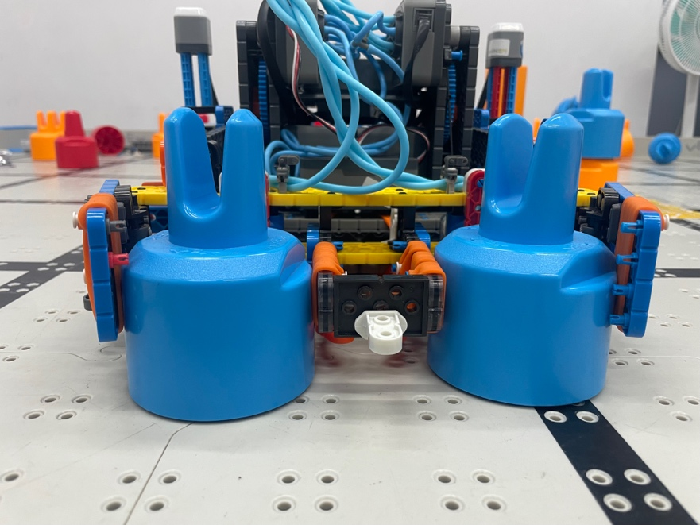
  - （以上为原图）
  - 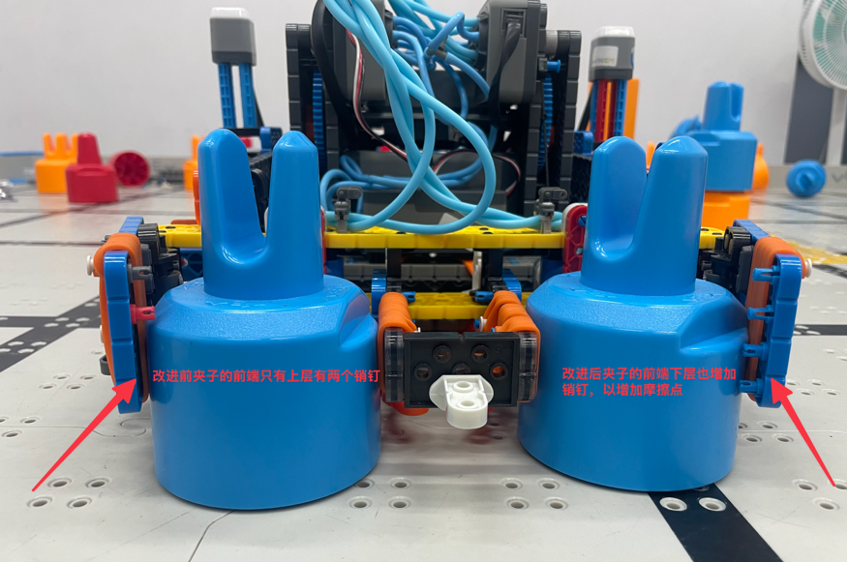
  - （标注）
- 堆叠结构改进
  - 问题：第二层销钉易倾倒，堆叠成功率低。
  - 改进：在抓取结构下方加装下层销钉定位结构，固定下层位置。
  - 效果：第二层堆叠成功率提升，整体堆叠更稳固。
  - 图例：
  - 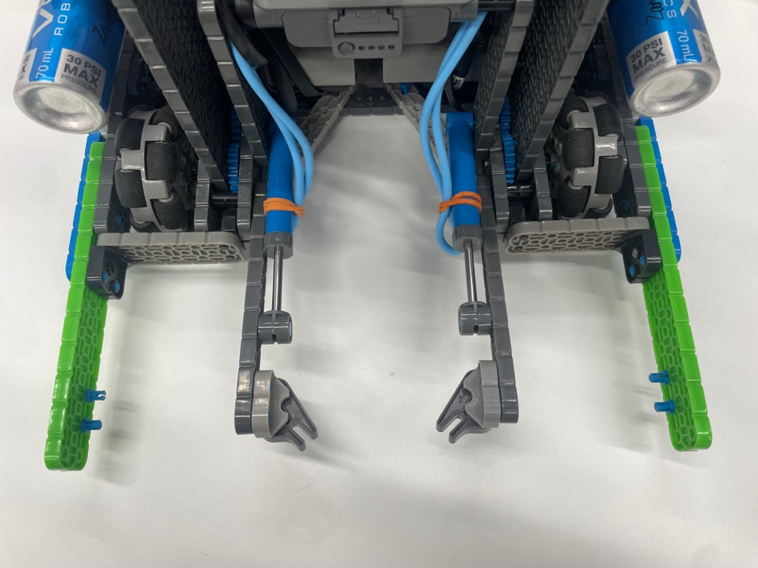
  - （以上为原图）
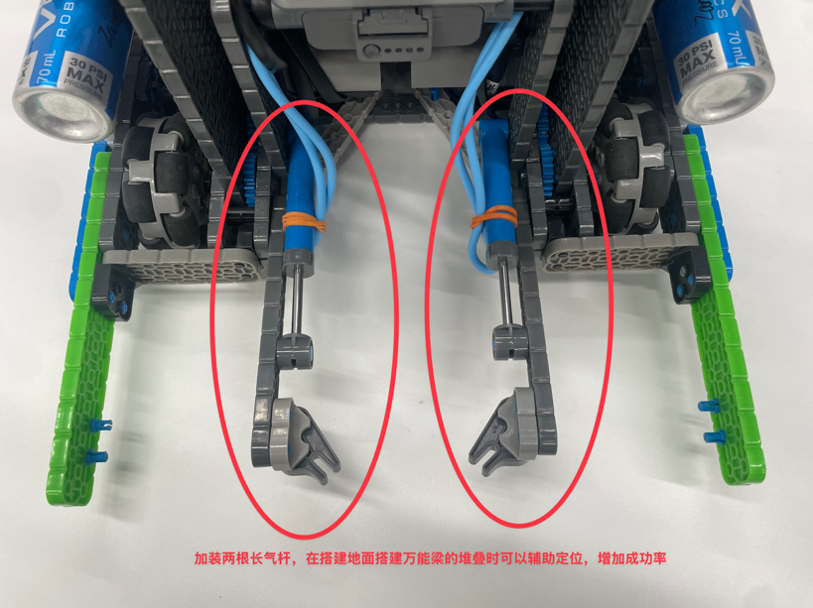
  - （标注）
- 自动化提升
  - 问题：操作需人工逐步完成，效率低。
  - 改进：增加距离传感器，使抓取和翻转动作可部分自动化。
  - 效果：操作简化，连续动作更流畅，堆叠效率提高。
  - 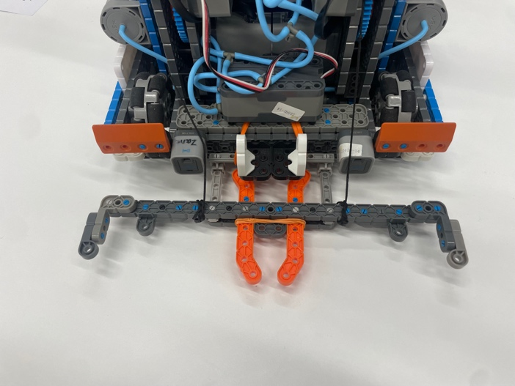
  - （以上为原图）
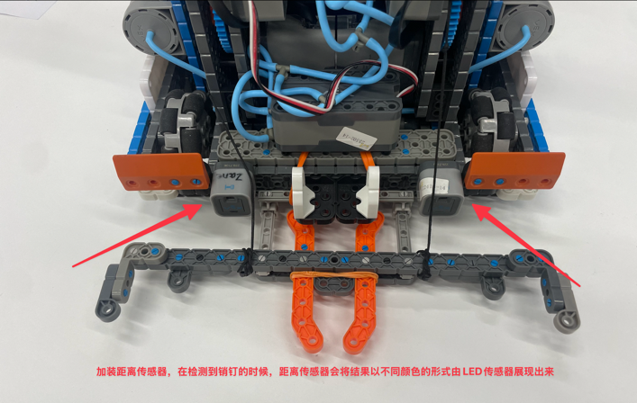
  - （标注）
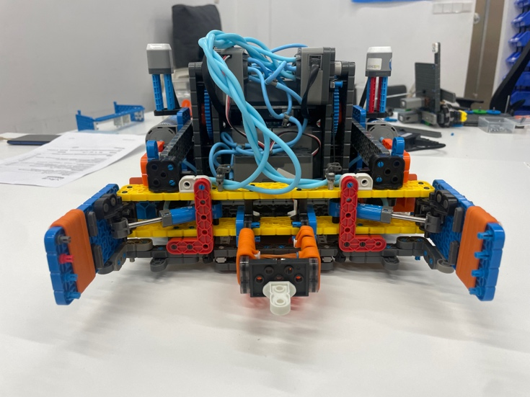
  - （以上为原图）
  - 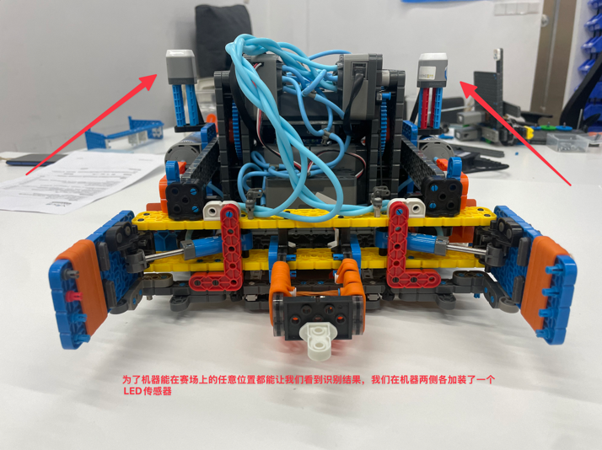
  - （标注）

